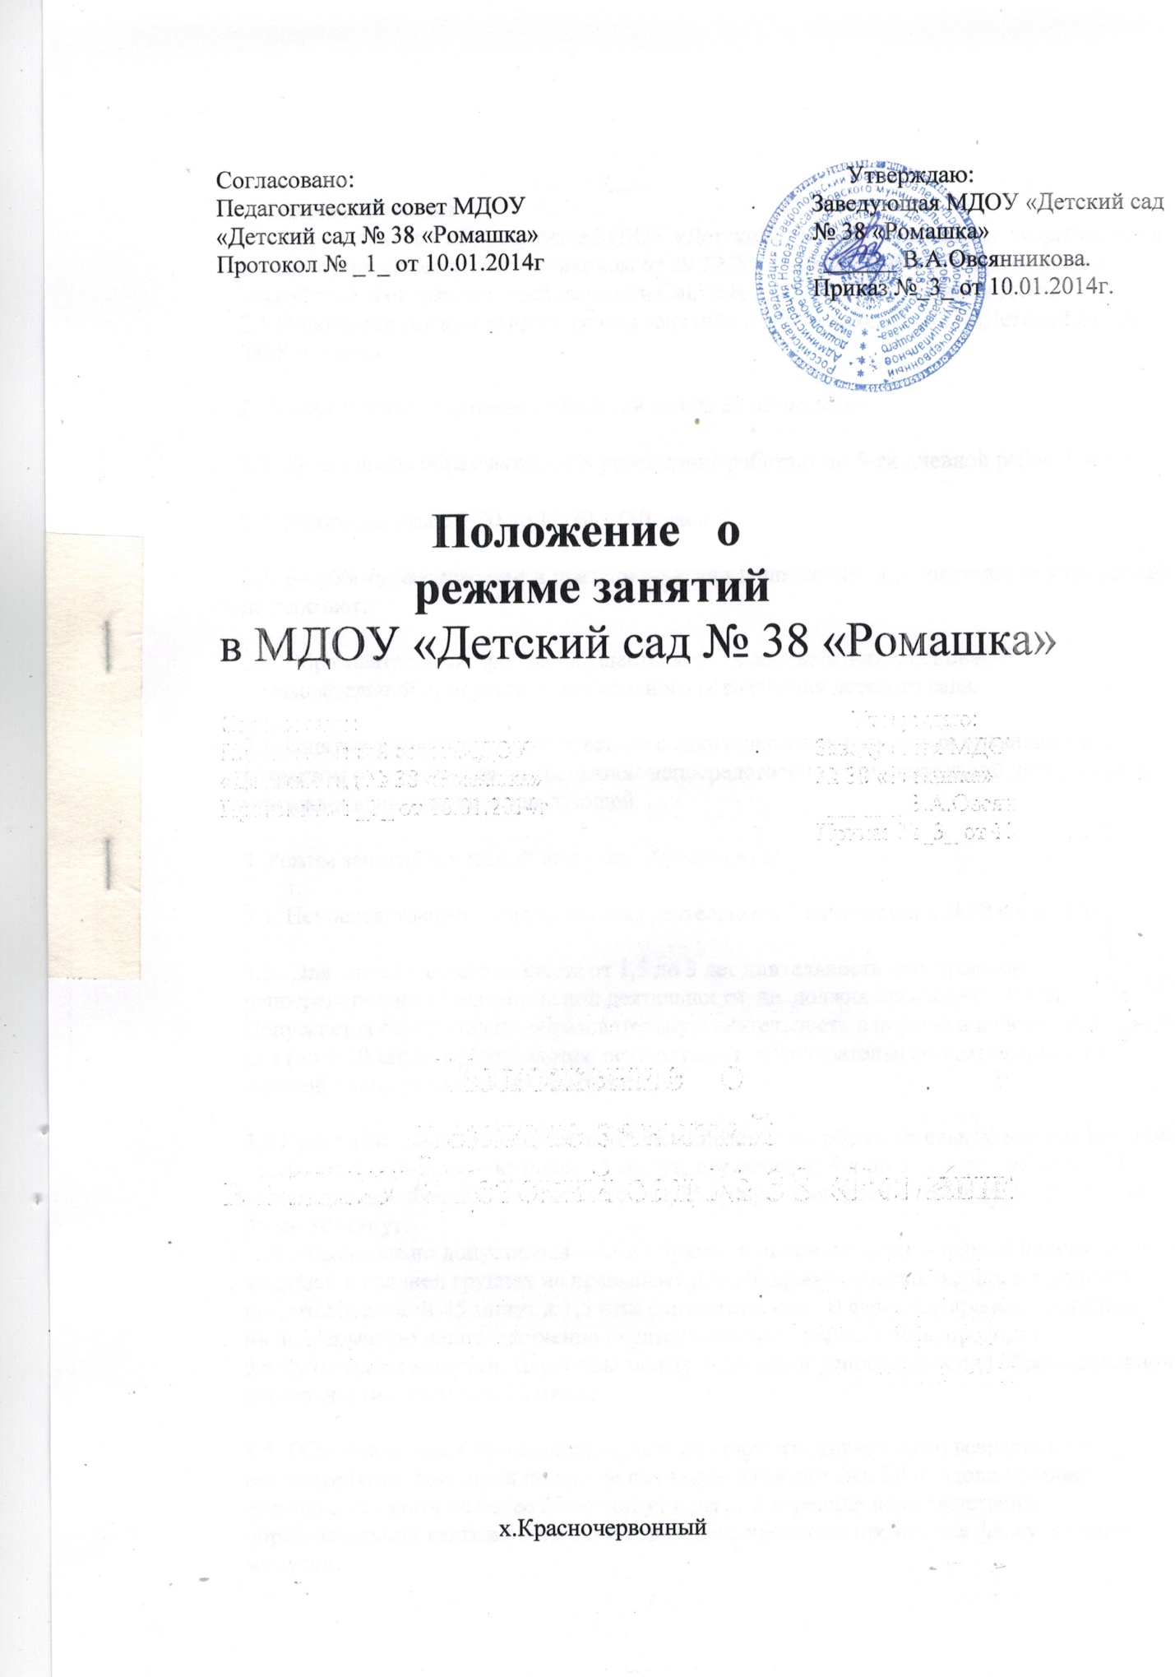

1. Общие положения
1.1. Режим занятий обучающихся МДОУ «Детский сад № 38 «Ромашка» разработано в соответствии с Федеральным законом от 29.12.2012г. № 273-ФЗ «Об образовании в Российской Федерации», требованиями СанПиН 2.4.1. 3049-13, Уставом ДОУ.
2.1 Положение регламентирует режим занятий обучающихся МДОУ «Детский сад № 38«Ромашка»

2. Режим функционирования «Детский сад № 38 «Ромашка»

2.1. Дошкольное образовательное учреждение работает по 5-ти дневной рабочей неделе.

2.2. Режим работы с 7-30 до 17-30 (10 часов).

2.3. В субботу, воскресенье и праздничные дни дошкольное образовательное учреждение не работает.

2.4. Образовательный процесс осуществляется в соответствии с основной образовательной программой дошкольного образования детского сада.

2.5. Занятия проводятся в соответствии с санитарно-гигиеническими правилами и возрастом обучающихся, расписанием непосредственно образовательной деятельности, утвержденным приказом заведующей.

3. Режим занятий и учебной нагрузки обучающихся.

3.1. Непосредственно образовательная деятельность начинается в 9.00 часов утра.

3.2. Для детей раннего возраста от 1,5 до 3 лет длительность непрерывной непосредственно образовательной деятельности не должна превышать 10 мин. Допускается осуществлять образовательную деятельность в первую и во вторую половину дня (по 8-10 минут). Допускается осуществлять образовательную деятельность на игровой площадке во время прогулки.

3.3.Продолжительность непрерывной непосредственно образовательной деятельности для детей от 3 до 4-х лет – не более 15 минут, для детей от 4-х до 5-ти лет - не более 20 минут, для детей от 5до 6-ти лет не более 25 минут, для детей от 6-ти до 7-ми лет - не более 30 минут.
3.4. Максимально допустимый объем образовательной нагрузки в первой половине дня в младшей и средней группах не превышает 30и 40 минут соответственно, а в старшей и подготовительной-45 минут и 1,5 часа соответственно. В середине времени, отведенного на непрерывную непосредственно образовательную деятельность, проводят физкультурные минутки. Перерывы между периодами непосредственно образовательной деятельности – не менее 10 минут.

3.5. Образовательная деятельность с детьми старшего дошкольного возраста может осуществляться во второй половине дня после дневного сна. Её продолжительность должна составлять не более 25-30 минут в день. В середине непосредственно образовательной деятельности статистического характера проводятся физкультурные минутки.

3.6. Образовательную деятельность, требующую повышенной познавательной активности и умственного напряжения детей, следует организовывать в первую половину дня. Для профилактики утомления детей рекомендуется проводить физкультурные, музыкальные занятия, ритмику и т.п.

3.7. Образовательный процесс проводится во время учебного года.

3.8.Летняя - оздоровительная работа продолжается с 01 июня по 31 августа. В летний оздоровительный период непосредственно образовательная деятельность осуществляется в образовательной области физкультура и музыка.

3.9. Занятия по физическому развитию основной образовательной программы для детей в возрасте от 3 до 7 лет организуются не менее 3 раза в неделю .Длительность занятий по физическому развитию зависит от возраста детей и составляет:
-в младшей группе -15 мин.,
- в средней группе– 20 мин.,
- в старшей группе -25 мин.,
-в подготовительной группе-30 мин.
Один раз в неделю для детей 5-7 лет следует круглогодично организовывать занятия по физическому развитию детей на открытом воздухе. В теплое время года рекомендуется организовывать на свежем воздухе
Для достижения достаточного объема двигательной активности детей используются все организованные формы занятий физическими упражнениями с широким включением подвижных игр, спортивных упражнений.

3.10.Учебный год продолжается с 1 сентября по 31 мая.
3.11. Режим занятий дополнительного образования устанавливается дополнительным расписанием.
3.12. Конкретный режим посещения ребенком детского сада устанавливается договором об образовании, заключаемом между детским садом и родителями (законными представителями) ребёнка

